Министерство образования Республики Беларусь

Учреждение образования  
БЕЛОРУССКИЙ  ГОСУДАРСТВЕННЫЙ УНИВЕРСИТЕТ

ИНФОРМАТИКИ И РАДИОЭЛЕКТРОНИКИ

                        Факультет      Информационных технологий и управления

                        Кафедра         Интеллектуальных информационных технологий

**ОТЧЁТ**

по лабораторной работе №4

по дисциплине “Обработка изображений

в интеллектуальных системах”

Вариант 10

Выполнила:

Демидовец Д. В., гр. 221703

Проверил:

Сальников Д. А.

Минск, 2024

**Лабораторная работа №4 «Сегментация изображений»**

В данной лабораторной работе была реализована программа, которая выполняет сегментацию изображения посредством выделения границ областей.

Цель лабораторной работы — изучить и реализовать методы сегментации изображений, направленные на выделение и идентификацию различных областей в изображении.

Сегментация позволяет разделить изображение на значимые структуры или области, что является ключевым шагом в задачах компьютерного зрения и обработки изображений. В ходе работы будут исследованы методы, основанные на выделении границ областей, или подходы, использующие разметку точек для определения и классификации объектов в изображении. Эти техники помогут лучше понять, как осуществлять анализ изображений для дальнейшего использования в таких приложениях, как распознавание объектов, анализ сцен и медицинская визуализация.

Программа реализует алгоритм сегментации изображения с использованием метода выделения границ, известного как алгоритм Кэнни (Canny edge detection).

Алгоритм:

1. Изображение загружается и конвертируется из цветного пространства BGR в оттенки серого. Это делается для упрощения последующей обработки, так как выделение границ обычно выполняется на одноцветном изображении.

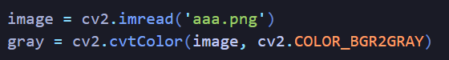

1. Применяется алгоритм Кэнни для выделения границ в изображении. Он использует два порога (threshold1 и threshold2) для определения, какие границы являются значительными:
   1. Сначала алгоритм выполняет сглаживание изображения с помощью гауссовского фильтра, чтобы уменьшить шум.
   2. Затем он находит градиенты изображения, чтобы определить области с резкими изменениями яркости.
   3. Далее производится этап ненаследственного подавления, чтобы оставить только пиксели, которые являются местными максимумами градиентов.
   4. Наконец, с использованием заданных порогов происходит подключение пикселей, чтобы определить, какие границы являются сильными, а какие — слабыми. Слабые границы, которые не соединены с сильными, отбрасываются.



1. С помощью библиотеки matplotlib результаты отображаются в виде двух подграфиков:

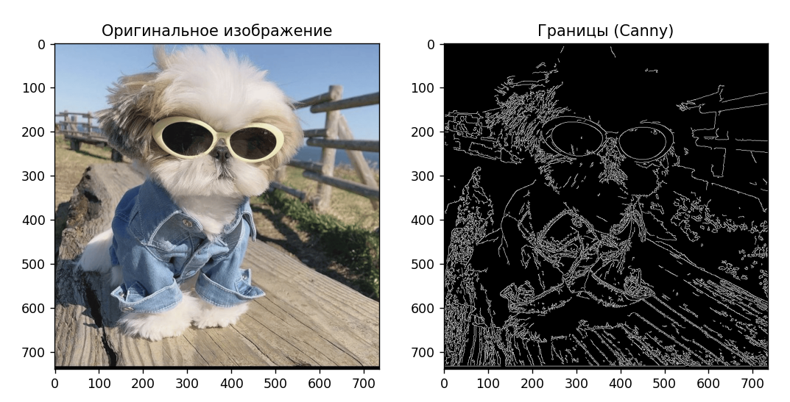

Алгоритм способен выявлять как четкие, так и сложные контуры, что делает его полезным инструментом в различных областях, таких как компьютерное зрение, медицинская визуализация и автоматизированный анализ изображений.

**Вывод:** в ходе лабораторной работы по сегментации изображений с помощью алгоритма Кэнни было продемонстрировано, как эффективно извлекать контуры объектов на изображении. Алгоритм Кэнни зарекомендовал себя как один из наиболее популярных и эффективных методов для этой задачи, обеспечивая высокую точность выделения границ благодаря использованию гауссовского сглаживания, градиентного анализа и ненаследственного подавления.